BAB III

METODE PENELITIAN

3.1 Diagram Alir Penelitian
Pembuatan Spesimen
Pengujian Tarik, Pengujian Impack
Hasil dan Pembahasan
Kesimpulan

Mulai
Row material
Pengelasan
Arus 50 A
Arus 60 A
Arus 70 A
Pembuatan Spesimen

Gambar 3.1. Diagram alir

3.2 Penjelasan Diagram Alir

3.2.1 Pembuaatan Spesimen
a. Pembuatan Spesimen Uji Tarik
Mengacu standar JIS Z 2201 1981untuk pengujian kekuatan lasan.
- Setelah proses pengelasan selesai maka dilanjutan pembuatan spesimen sesuai JIS Z 2201 1981, yang nantinya akan diuji tarik untuk kekuatan las, langkah-langkahnya sebagai berikut:
- Meratakan alur hasil pengelasan dengan mesin frais.
- Bahan dipotong-potong dengan ukuran panjang 200 mm dan lebar 18 mm dan tebal 3,2 mm
- Membuat gambar pada kertas yang agak tebal atau mal mengacu sesuai dengan ukuran standar JIS Z 2201 1981.
- Gambar atau mal ditempel pada bahan selanjutnya dilakukan pengefraisan sesuai dengan bentuk gambar dengan menggunakan pisau frais diameter 60 mm.
- Bahan yang sudah terbentuk tersebut dirapikan permukaannya dengan kikir yang halus, selanjutnya benda diampelas sampai halus.
- Mengacu standar JIS Z 2202 1980.

b. Pembuatan Spesimen Uji Impak
Setelah proses pengelasan selesai maka dilanjutan pembuatan spesimen sesuai JIS Z 2201 1981, yang nantinya akan diuji impak untuk kekuatan las, langkah-langkahnya sebagai berikut:
- Meratakan alur hasil pengelasan dengan mesin frais.
- Bahan dipotong-potong dengan ukuran panjang 100 mm dan lebar 10 mm dan tinggi 10 mm.
- Membuat gambar pada kertas yang agak tebal atau mal mengacu sesuai dengan ukuran standar JIS Z 2201 1981.
- Gambar atau mal ditempel pada bahan selanjutnya dilakukan pengefraisan sesuai dengan bentuk gambar dengan menggunakan pisau frais diameter 60 mm.
- Bahan yang sudah terbentuk tersebut dirapikan permukaannya dengan kikir yang halus, selanjutnya benda diampelas sampai halus.
- Mengacu standar JIS Z 2202 1980.
- Membuat takik dengan memnggunakan mesin skrap

3.2.2 Pengelasan
Langkah-langkah yang dilakukan dalam proses pengelasan adalah:
  - Mempersiapkan mesin las SMAW DC sesuai dengan pemasangan polaritas terbaik.
  - Mempersiapkan benda kerja yang akan dilas pada meja las.
  - Posisi pengelasan dengan menggunakan posisi pengelasan mendatar atau bawah tangan.
  - Mempersiapkan elektroda sesuai dengan arus dan ketebalan plat, dalam penelitian ini dipilih elektroda jenis E6013 dengan diameter elektroda 2,0 mm.
  - Menyetel ampere meter yang digunakan untuk mengukur arus pada posisi jarum nol, kemudian salah satu penjepitnya dijepitkan pada kabel yang digunakan untuk menjepit elektroda. Mesin las dihidupkan dan elektroda digoreskan sampai menyala. Ampere meter diatur pada angka 50 A. Selanjutnya mulai dilakukan pengelasan untuk specimen dengan arus 50 A, bersamaan dengan hal itu dilakukan pencatatan waktu pengelasan.
  - Menyetel ampere meter yang digunakan untuk mengukur arus pada posisi jarum nol, kemudian salah satu penjepitnya dijepitkan pada kabel yang digunakan untuk menjepit elektroda. Mesin las dihidupkan dan elektroda digoreskan sampai menyala. Ampere meter diatur pada angka 60 A. Selanjutnya mulai dilakukan pengelasan untuk spesimen dengan arus 60 A, bersamaan dengan hal itu dilakukan pencatatan waktu pengelasan.
  - Menyetel ampere meter yang digunakan untuk mengukur arus pada posisi jarum nol, kemudian salah satu penjepitnya dijepitkan pada kabel yang digunakan untuk menjepit elektroda. Mesin las dihidupkan dan elektrodadigoreskan sampai menyala. Ampere meter diatur pada angka 70 A. Selanjutnya mulai dilakukan pengelasan untuk spesimen dengan arus 70 A, bersamaan dengan hal itu dilakukan pencatatan waktu pengelasan.
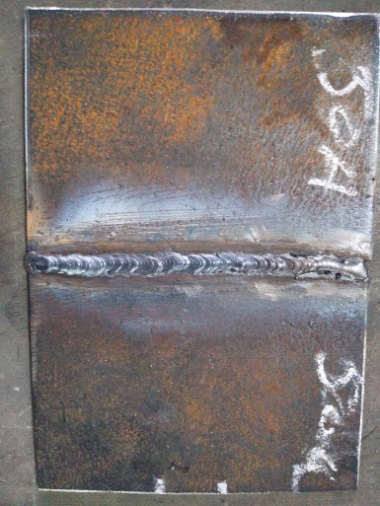
(a)
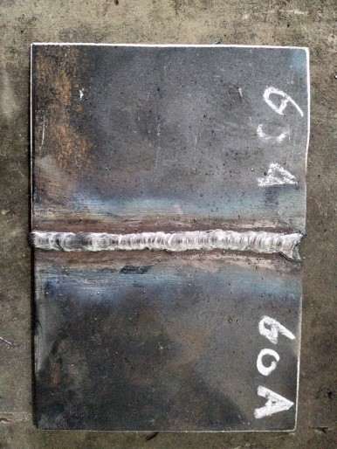
(b)
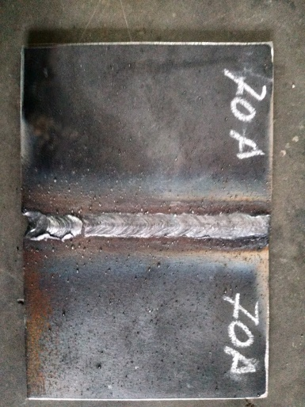
(c)

Gambar 3.2. Material setelah dilas
Ket. a). Arus50 A, b) Arus 60 A, c) Arus 70 A

3.2.3 Pengujian Tarik dan Pengujian Impak
a. Pengujian tarik
Adapun untuk mengetahui kekuatan suatu bahan dapat dilakukan dengan pengujian tarik pada spesimen. Dengan pengujian tarik specimen ini dapat diketahui kekuatan tarik, regangan specimen tersebut. Langkah – langkah yang dilakukan dalam pengujian tarik adalah :
- Ukur panjang uji diameter spesimen (tebal, lebar, untuk specimen bentuk plat)
- Perkiraan beban tertinggi yang dapat diberikan sebagai tahanan atau reaksi dari
bahan terhadap beban luar (berikan factor keamanan).
- Setelah pengukuran selesai, data hasil pengukuran dimasukan kemonitor computer dengan langkah – langkah sebagai berikut :
- Klik progam testing.
- Klik Wisard, klik Spesimen Amanding.
- Klik (+) untuk menambah data baru kemudian isi spec. name, Spec length (Lc), Grab length (GL), Break ratio (standard 50%), Style, data selanjutnya diameter, lebar dst lalu klik calculate maka area otomatis terhitung, pilih standart spec. contoh : ASTM, DIN, JIS dan sebagainya. Kemudian klik save dan OK. Klik next untuk mengisi test nomor, dan nama pengujian (test name). Klik complete.
- Setelah specimen terpasang Klik ZERO, lalu hidupkan pump. Klik RUN bersamaan dengan putar bukaan katup (Speed knop) pada posisi Load. Setelah pengujian selesai klik save, back, file, pilih dan masukkan data pada result, pilih diagram contoh Force disp, Stres strein, klik compareset ke grap to report, klik print set query to report, Klik view untuk melihat data yang dicetak, klik icon printer.
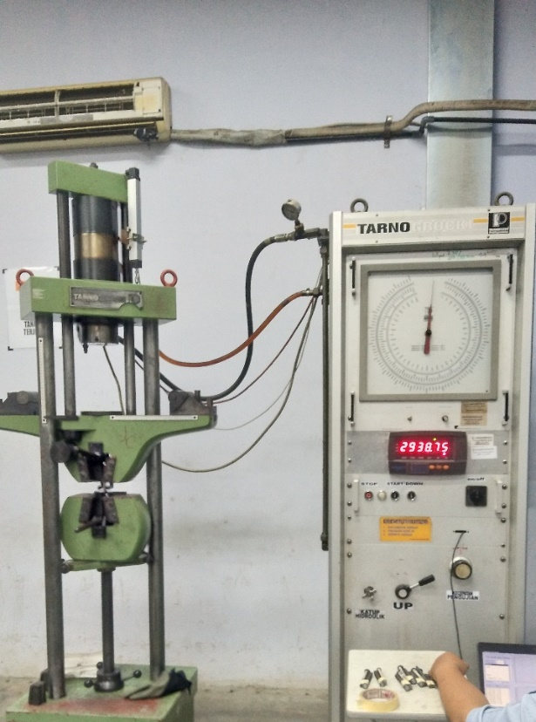

Gambar 3.3. Alat Uji Tarik

b. Pengujian impak
Pengujian impak dilakukan untuk mengetahui ketahanan suatu bahan terhadap pembebanan pada suatu temperatur kerja tertentu. Hal ini mengingat bahwa bahan yang dalam penerapannya bekerja pada kondisi bertemperatur tertentu mempunyai ketahanan berbeda dibanding bahan yang tidak mengalaminya. Metode pengujian impak dapat dilakukan dengan dua metode yaitu Izod dan Charpy dan perbedaan kedua metode tersebut terletak pada posisi sampel benda uji dan arah beban impak yang diberikan. Pada metode Izod posisi sampel berdiri tegak dan pembeban berasal dari arah depan takik. Sedangkan metode Charpy pembebanan dari arah belakang takik.
Langkah–langkah yang dilakukan dalam pengujian impak adalah :
- Ukur spesimen uji impak ( panjang, lebar, tinggi, luas penampang untuk specimen).
- Pasang spesimen pada dudukannya.
- Posisikan sudut α 45˚C.
- Lepaskan handle kemudian catat sudut β.
- Melakukan pengereman setelah bandul menghantam speciment.
- Melihat besar sudut yang terbentuk.
- Menghitung besar energi dan harga impak sesuai rumus.
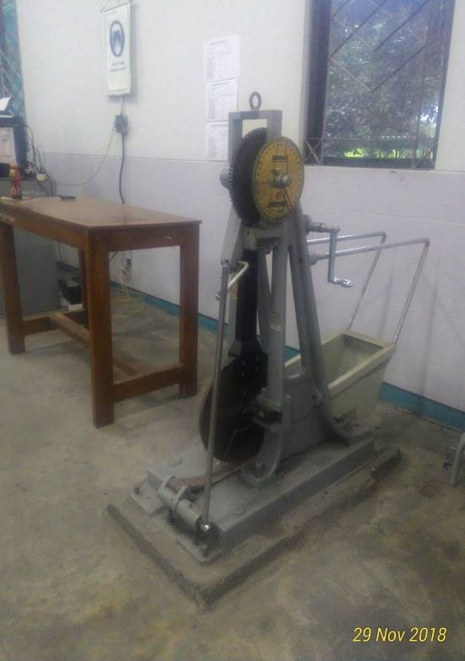

Gambar 3.4. Mesin uji impak

3.2.4 Hasil dan Pembahasan
Setelah data diperoleh selanjutnya adalah menganalisa data dengan cara mengolah data yang sudah terkumpul. Data dari hasil pengujian dimasukkan kedalam persamaan-persamaan yang ada sehingga diperoleh data yang bersifat kuantitatif, yaitu data yang berupa angka-angka. Teknik analisa data pengaruh arus pengelasan terhadap kekuatan tarik las SMAW dengan elektroda E 6013 berupa perbandingan prosentase dan rata-rata antara data-data yang mengalami variasi arus pengelasan. Data yang dihasilkan adalah parameter ( kekuatan tarik, regangan dan modulus elastisitas) dari kelompok raw material dan kelompor arus amper (arus 50 amper, arus 60 amper dan arus 70 amper). Di setiap parameter dan arus amper memiliki 3 data dari data tersebut kita mendapat rata-rata. Data hasil dari pengujian tarik diolah menjadi tabel 3.1.

Tabel 3.1. Rancangan data hasil pengujian tarik
No | Parameter | Spesimen
 |  | Raw Material | Arus 50 A | Arus 60 A | Arus A 70 A
1 | Kekuatan Tarik (kgf/mm²)
2
3
Rata-Rata
1 | Regangan
2
3
Rata-rata
1 | Modulus Elastisitas
2
3
 | Rata-rata

Berdasarkan tabel 3.2 kita dapat melihat data yang dihasilkan yaitu energi dan harga impak terhadap parameter ( kelompok raw material, kelompok arus 50 amper, kelompok arus 60 amper dan kelompok arus 70 amper). Setiap parameter memiliki 3 data, data yang dihasilkan dari spesimen pengujian impak 1, spesimen pengujian impak 2 dan spesimen pengujian impak 3. Malalui data tersebet kita medapat rata-rata.

Tabel 3.2. Rancangan Data Hasil Pengujian Impak
No | Parameter | Energi  (Joule) | HI  (Joule/mm)
1 | Raw Material
2
3
Rata-rata
1 | 50 Amper
2
3
Rata-rata
1 | 60 Amper
2
3
 | Rata-rata
1 | 70 Amper
2
3
Rata-rata

3.2.5 Kesimpulan
Berdasarkan hasil analisa dan pembahasan tentang penelitian Analisa Pengelasan Tangki Truk Penyiram Air Berbentuk Oval Dengan Bahan Baja Astm A36 Terhadap Kekuatan Las maka dapat disimpulkan hasil yang optimal

3.3 Variabel Penelitian
Variabel-variabel yang digunakan dalam penelitian ini adalah :

3.3.1 Variabel Bebas
Variabel bebas adalah variabel yang tidak dipengaruhi oleh variabel lainnya. Variabel bebas dapat kita tentukan, berfungsi sebagai sebab dalam penelitian ini yang menjadi variabel bebas adalah arus amper, 50 A, 60 A, 70 A.

3.3.2 Variabel Terikat
Variabel terikat adalah variabel dengan besar nilai tergantung dari nilai variabel bebas, besar variabel terikat dapat diketahui setelah penelitian dilakukan. Dalam penelitian yang menjadi variabel terikat setelah proses pengelasan adalah uji ketanguhan dan uji tarik.

3.4 Metode Penelitian
Metode penelitian adalah suatu cara yang digunakan dalam penelitian, sehingga pelaksanaan dan hasil penelitian bisa untuk dipertanggungjawabkan secara ilmiah. Penelitian ini menggunakan metode eksperimen, yaitu suatu cara untuk mencari hubungan sebab akibat antara dua faktor yang berpengaruh.
Eksperimen dilaksanakan dilaboratorium dengan kondisi dan peralatan yang diselesaikan guna memperoleh data tentang pengaruh arus pengelasan terhadap kekuatan tarik dan kekerasan las SMAW dengan elektroda E6013.

3.4.1 Dimensi Benda Uji
Spesifikasi benda uji yang digunakan dalam eksperimen ini adalah sebagai berikut:
- Bahan yang digunakan adalah plat baja ASTM A36
- Ketebalan plat 3,2 mm
- Elektroda yang digunakan adalah jenis E6013 dengan diameter 2,0 mm.
- Posisi pengelasan dengan menggunaklan posisi bawah tangan.
- Arus pengelasan yang digunakan adalah A, 50 A, 60 A dan, 70.
- Kampuh yang digunakan jenis kampuh I terbuka, jarak celah plat 1 mm
- Bentuk spesimen benda uji mengacu standar JIS Z 2201 1981 untuk pengujian tarik.

3.4.2 Waktu Dan Tempat Penelitian
Penelitian dilaksanakan mulai bulan November tahun 2019. Adapun pelaksanaannya adalah sebagai berikut:
- Proses pengelasan dilakukan di VEDC Malang
- Pembuatan bentuk spesimen benda uji dilakukan di VEDC Malang
- Pengujian tarik dilakukan di laboratorium Politeknik Malang
- Pengujian Impack dilakukan di laboratoriom Institut Teknologi Nasional Malang

3.4.3 Populasi dan Sampel
Populasi adalah keseluruhan subyek penelitian (Suharsimi, 2002). Populasi dalam penelitian ini adalah semua hasil pengelasan material baja ASTM A36 las SMAW dengan elektroda E6013. Dalam penelitian ini menggunakan metode eksperimental dimana memiliki kebebasan dalam variable, pemilihan variable minimum 2, dengan penelitian yang bertujuan mencari perbedaan atau pengaruh dari suatu perlakuan yang berbeda. (Sugiyono, 2015)
Sampel adalah sebagian data atau wakil dari populasi yang akan diteliti (Suharsimi, 2002). Sampel dalam penelitian ini adalah hasil pengelasan material baja ASTM A36 las SMAW dengan elektroda E6013. Jumlah sampel dalam penelitian ini adalah masing-masing kelompok arus pengelasan adalah 3 buah.

